上海接入系统联调文档
（建议打开文档结构图）

代理商需提供：
1，代理商公司名称/联系人/电话/公司网址/接收通知url/开发平台，
2，此次联调所需要测试哪些功能

代理商联调测试需知：
投注/查询接口：http://szhelper.gicp.ne:800/AgentPortalSh/common/HttpInterFaceServlet
提款接口：http://szhelper.gicp.net:800/AgentPortalSh/common/HttpInterFaceServlet
充值接口: http://szhelper.gicp.net:800/AgentPortalSh/common/HttpPayRequestServlet
票验证接口：http://szhelper.gicp.net:800/AgentPortalSh/common/TicketValidateServlet
支付提供商Id: 0905
测试卡号: 123456789001
密码:789001
代理商根据自己的代理商号/代理商密码进入恒朋接入系统后台查询http://szhelper.gicp.net:800/AgentPortalSh/

充值的手续费由代理商来交付0.5%；提款的手续费由用户自己出，每笔收2元手续费，最高取款额为5万
代理商联调测试之前需要提供：需要测试的玩法奖期号告诉我， 我会根据你（代理商）的需要的玩法、奖期名、奖期时间而开启新奖期
备注：如果代理商自己管理奖期并对奖期格式进行校验时,请注意上海时时乐的奖期格式和奖期开启和截止时间。
上海时时乐奖期格式为2008092401，
每天的共23期，2008092401－－2008092423
时时乐01期为28分钟10:00－10:28, 接下来的每期为30分钟（如02期第二期:10:28---10:58）以此类推，21:28分最后一期截止。（以上信息来源于是我们上海生产环境中。）

时时乐: 生产环境中是直选风险控制为1000注；组选，前一，后一，前二，后二没有控制
3d受风险控制
4d受风险控制

FAQ：

1，关于用户注册的问题：
Q1：协议中有账户注册，账户更新如何使用？
A1：上海协议中，关于账户注册的问题，目前接入系统的的处理方式：当在该代理商下的彩民用第一次进行充值的时候，接入系统会自动添加该代理商下的彩民用户。

Q2：我们想让彩民用户进行用户体验，为彩民用户中发放少量用户体验赠金，但上海系统没账户注册功能，我们又不能强行要求用户以充值的方式进行注册，我们应该怎么给彩民账户发放赠金？
A2：代理商给该代理商下的彩民用户发放赠金时，如果在该代理商下没有该彩民用户，接入系统将会自动在该代理商下创建该彩民用户。(只有归集账户的代理商可以用该功能，大户模式的代理商无法使用该功能)

Q3：关于接入模式问题？
A3：大户模式：代理商要在恒朋这边保存一个彩民账户(第一次充值时会自动添加账户，如何充?值请查阅后台充值)，代理商下面的彩民账户代理商自己管理，恒朋只负责管理代理商保存在恒朋系统中的那个彩民账户(这个彩民账户相当于是代理商公司的彩民账户，彩民信息可以直接填写代理商公司法人真实的信息)。当代理商WEB上的彩民在WEB上买了彩票之后，代理商往恒朋接口发数据的时候，必须以保存在恒朋这边的那个彩民账户的信息名义发送数据过来。当数据中了奖后，恒朋统一返到那个大彩民账户中。至于代理商如何发放奖金给代理商WEB下面的彩民，需要代理商自己处理。

2，协议中的常识性问题：
Q3：http交易的格式是什么？
A3：请参看协议3.1http参数
http有两个参数:transType(详见协议的3.3), transMessag (详见协议的3.4)，
http消息内容：transType=交易类型&transMessage=<xml.....>

Q4如何接收恒朋通知？
A4恒朋主动向代理商发起的请求，格式：transType=交易类型&transMessage=<xml.....>
代理商直接获取这个两个参数即可。

Q5’9999’,’2048’这些响应码代表什么意思？
A5有响应状态码在接入协议的附录B

Q6双色球复式投注号码的格式是什么样的？
A6所有玩法的投注号码格式在附录C

Q7开奖后，我投注的号码中了几等奖，你们系统的奖等是怎么定义的？
A7所有玩法奖等参数在附录D

3，关于生产环境中接入系统系统参数设置问题：
Q8恒朋代理商接入系统限制接口的并发数是多少？
A8并发数在生产环境中和测试环境中都没有进行限制。

Q9单个请求与上个请求时间间隔不能小于多少？
A9最小时间间隔在生产环境中和测试环境中都没有进行限制。

Q10：3D，4D，时时乐这些玩法都有风险控制的概念，接入系统是如何控制的？
A10：生产环境中
时时乐: 直选风险控制为1000注； 组选，前一，后一，前二，后二没有控制
3d组选： 受风险控制
4d组选： 受风险控制

4，关于投注问题
Q11：进行了投注请求后，需不需要等接收到接入系统发送过来的投注结果通知（104）才算投注成功？
A11：由于上海系统是同步投注接口，代理商发送投注请求后，接入系统会实时响应503，这个503投注请求响应响应中的票状态就是票的最终状态，投注结果通知104在上海接入系统中可有可无。

Q12：投注过程中，一个投注请求送到接入系统，是否会出现部分票投注失败，部分票投注成功？
A12：上海系统是按交易算成功和失败的，一个请求要么全部成功，要么全部失败。不存在部分成功部分失败的情况。

Q13：如果3D想做组三和值和组六和值，协议中只有直选和值的投注方式，该怎么解决？
A13：建议如下：代理商可以在自己的前台界面做组三和值和组六和值，往接入系统投注的时候，将这些拆分成组选投注（202）过来 .

Q14：如果3D组选按位包号，协议中没有去掉豹子号和重复的号？
A14：组选按位包号，号码如下：1,12,123
1，1，1
1，1，2
1，1，3
1，2，1
1，2，2
1，2，3
其中1,1,1是豹子号，1，1，2和1，2，1组选中应该是相同的
建议如下：组选按位包号功能，你可以按你们自己的方式来算注数，你们投到我们这边来的时候，你们可以将组选按位包号拆分成组选投过来。

Q15：在同一票里能不能包含不同的投注方式的号码？
A15：不能，一票中只能投相同的投注方式，
例如：以时时乐为例，直选投注分为
全选1,2,3
前二 1,2,_
后二 _,2,3
前一 1,_,_
后一 _,_,1
虽然是相同的投注方式（201），但是在一票中不能同时包含以上投注号码，只能包含其中一种（要么全投“前一”的，要么全投“后一”依次类推。。。）。

Q16：503投注响应消息体中code="0000"和status="0000"有什么区别？
A16：code=0000表示请求状态。(比方说0000表示该请求我们成功接收)
status="0000"表示的是单票的状态。

5, 关于充值的问题
Q17：测试环境中充值该如何模拟？
A17：依据协议中3.4.9充值，（使用post，在测试环境中，支付提供商Id（providerID）： 0905）调用充值接口:
http://szhelper.gicp.net:800/AgentPortalSh/common/HttpPayRequestServlet
页面会跳转到如下页面（当然啦，这个是测试环境中模拟的银联充值）
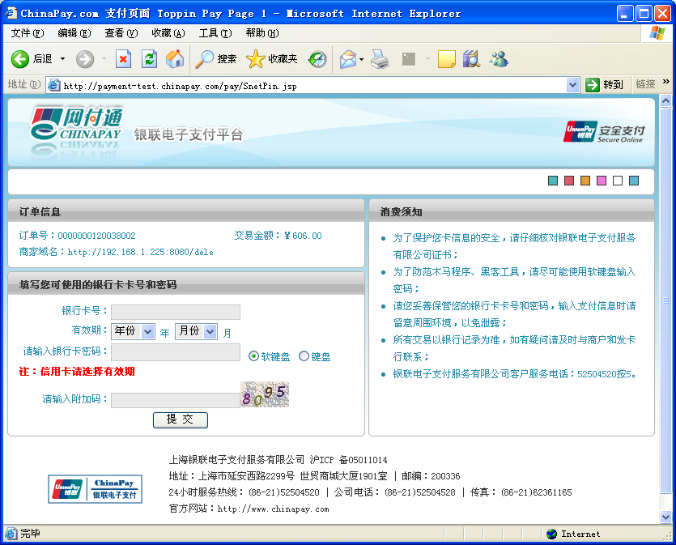
在改页面输入如下信息： 测试卡号: 123456789001 密码:789001
充值成功后，页面会重定向会代理商页面。
一句话：你们做一个充值页面，然后提交到这个接口，页面会跳转到我们测试环境中的充值页面，充值成功后，又会有个回调页面通知你。当实时的通知没有发送成功，我们后面还会发充值结果通知，如果没有收到充值结果通知，可以通过充值查询，来确定改次充值是否成功

Q18：充值结果通知一般是什么时候发送的？
A18：页面通知代理商充值结果后，后台不会立即发送充值结果通知，是定时任务发送的。

Q19：如果没有接收到充值结果通知该怎么办？
A19：代理商可以进行充值查询（110）。来确定改次充值是否成功。状态为1，充值操作才算成功
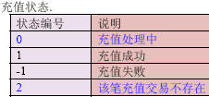

6, 关于提款的问题
Q20：提款应该注意哪些？
A20：提款注意事项：
1，开户行字段 只需要是“工商银行”，不应是“中国工商银行湖北省分行黄梅支行小池分理处”。现情况是由于代理商传给我们的数据就是这个样子。
2，开户行字段，只有“中国银行”，需带“中国”两字，其他银行均不需带“中国”两字，如：“中国建设银行”，即规定写成“建设银行”，如此类推。

Q19：提款后为什么长时间没有收到提款结果通知？
A19：提款通知不会在代理商提款后立即发送，需要人工在后台进行确认后，才会发送提款结果通知，通知状态为1，提款操作才算成功。
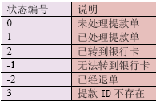

Q20：收不到提款结果通知该怎么办？
A20：由于网络或其他的原因没有收到提款结果通知时，可以进行提款查询，来确定该条提款记录的状态

7, 关于返奖的问题
Q21：接入系统已经返奖了，但是我们没有接收到108返奖通知？
A21：可能因为网络的原因没有接收到返奖通知，代理商可以通过106返奖查询，来获取开奖信息。

Q22：为什么返奖通知108中，同一个票号中了多个奖？
A22：情况1：投注时投复式票，在我们系统中被当作一票，在兑奖时，系统会把复式票拆除单式票进行兑奖，一个复式票中包涵了多个单式票，可能有多个单式票中奖了，而这张复式票只有一个票号，发送返奖文件的时候，就会出现一票中了多个奖。
情况2：我们系统投注一票可以带五个单式号码，如果这个五个号码中有好几个号码都中了奖，返奖通知中，也会出现一票中多个奖的情况。

Q21：返奖通知中levelBonusMoney和money有什么区别？
Q21：levelBonusMoney：奖等金额(如双色球六等奖5元)。
money：该票号在该奖等下的中奖金额。（即：levelBonusMoney* size）
<bonusItem playType="102" money="150.0" levelBonusMoney="5.0" isBombBonus="false" bonusLevel="6" ticketID="075501201005181600143764" size="30"/>

8, 关于合买的问题
协议更正 联合购买，在协议的43页，
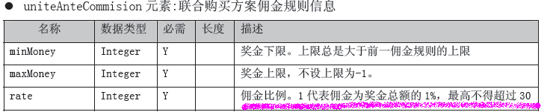
更正为：佣金比例是千分比，1代表佣金为奖金总额的1‰，最高不得超过300

Q23：关于发起人如何获取佣金？
A23：总奖金金额在<uniteAnteCommision/>标签之中，发起人所得佣金=总奖金金额*佣金比
例，(如果总奖金金额不在<uniteAnteCommision/>标签之中，该合买方案的发起人没
有佣金)
备注：<uniteAnteCommision/>标签规则，请看协议第43页，请仔细看标记处的备注。
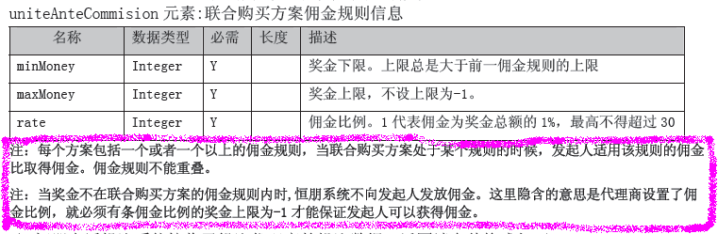

Q24：关于合买派奖不足分的金额如何处理？
A24：1,发起人所得佣金：总奖金金额*佣金比例（详细请参看A21）
2,各个合买成员所有的奖金金额：
（总奖金金额－佣金（佣金也可能为0））/该方案总份数*该合买成员所购买的份数
3,发起人所得的奖金金额：
（总奖金金额－佣金（佣金也可能为0））/该方案总份数*发起人所购买的份数+佣金
备注：当奖金金额除不尽时，恒朋是将不足分的部分给发起人（建议：按照我们的规则，尽量不要使用四舍五入）

Q25：发起人是否可以不参与合买？
A25：可以，发起可以不参与合买，但是该合买方案中奖后，不给该发起人发放佣金。
建议：为了避免不必要的麻烦，发起人必须参与合买。

Q26：perDeal联合购买方案每份的金额，是否有什么规定？
A26：目前系统没有强制的规定，每份金额必须是多少钱。
建议：每份金额最好以1元的最小单位，以1元为单位向上递增。
perDeal=”1.00”或perDeal=”2.00”等
Q27：合买时，投注数据中用户名有什么规定？
A27：对于开通返奖代付功能的代理商，提交的投注数据中的用户名(包括联合购买的发起人的登录名)必须为可以在支付宝里面收款的支付宝登录帐号, 否则中奖后的金额将无法发给中奖的彩民用户。

9 关于后台充值的问题
备注：关于账户注册的问题，目前接入系统的的处理方式：当在该代理商下的彩民用第一次进行充值的时候，接入系统会自动添加该代理商下的彩民用户。

1，输入代理商编号和密码，进入接入系统后台
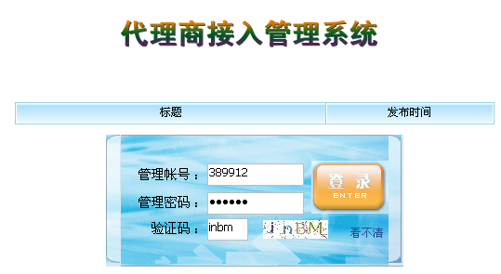
2，选择代理商用户充值
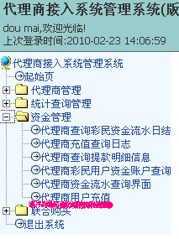
3，默认页面默认初始值如下
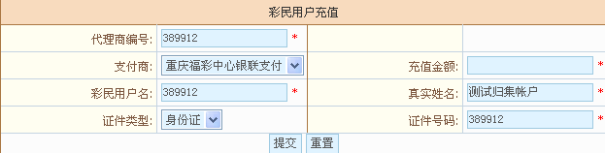
请代理商自己填写自己的大户彩民信息。
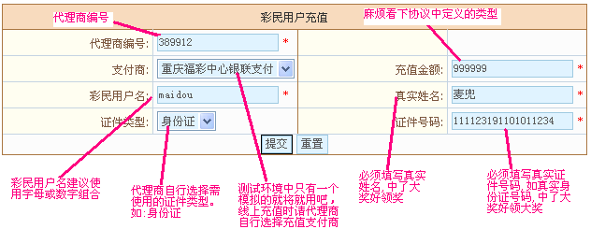
备注：其中彩民用户名：username 真实姓名：realname 与投注103中的那些字段是相对应的
4，点击提交按钮 页面跳转到如下页面：
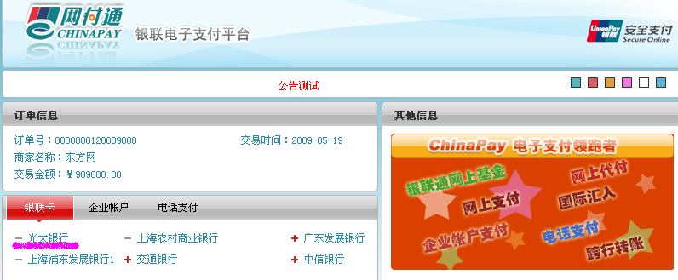
5,点击”光大银行”
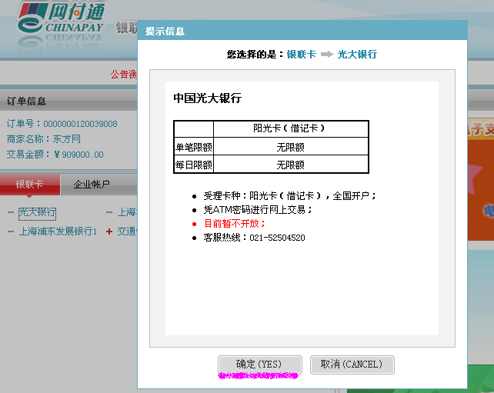
6, 后点击”确认”按钮,页面跳转到如下测试页面
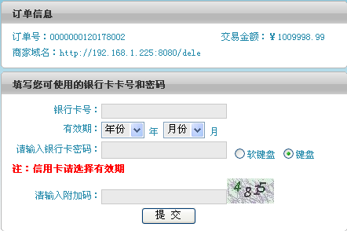
在该页面输入如下信息： 测试卡号: 123456789001 密码:789001

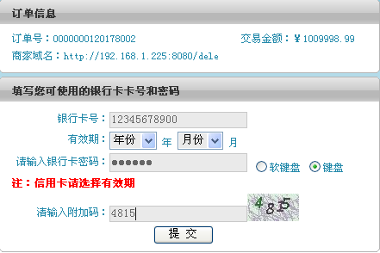
点击提交
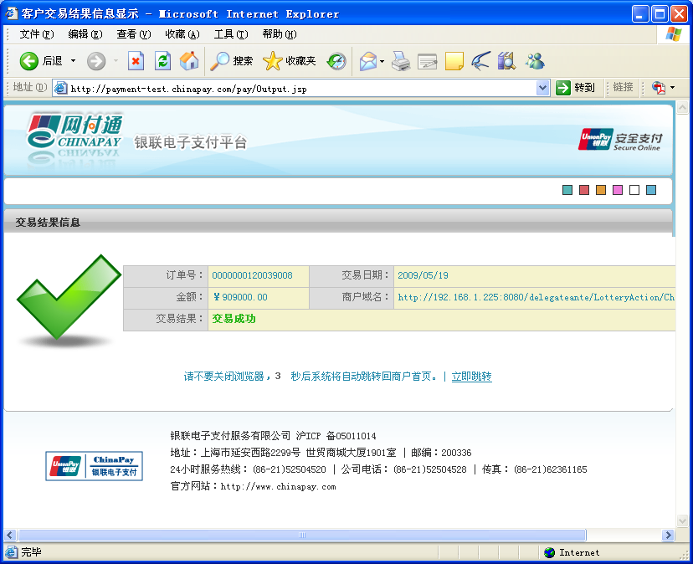
最后跳转回接入系统

备注：联调文档如有不妥之处，请各位代理商直接联系我，zrx16@hotmail.com

